«В ожидании новогоднего волшебства»

Жирнова Ю.А., воспитатель

Чем занять дошколят в дни перед Новым годом? Конечно же, сделать новогодние поделки в детском саду. Начинать творческие занятия можно и значительно раньше. Ведь простые, но увлекательные изделия помогут успокоить детскую неусидчивость и нетерпение в преддверии этого волшебного праздника.

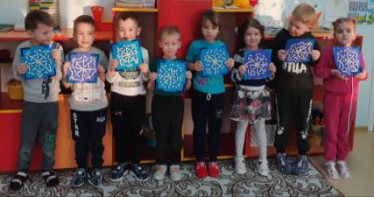

Для ребят и их родителей организованна выставка «Семейная елочная игрушка».

И малыши, желающие всегда и везде быть первыми, стараются изо всех сил.

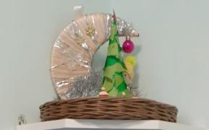

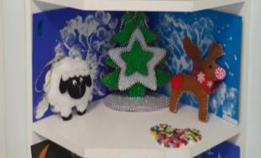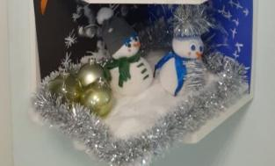

Важно помнить, чтобы все идеи новогоднего творчества были максимально простые. Лучше сделать насколько несложных игрушек за одно занятие, чем заморачиваться с одной! И тогда недостатка в декоре уже точно не будет.

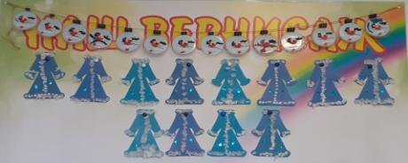

Ёлочные игрушки, фонарики, снежинки, бесконечные гирлянды и прочее… Бумага дает фантазии разгуляться. Стоит только подбросить те или другие варианты детворе, и «детская фабрика» заработает.

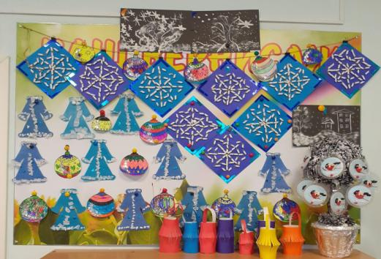

Вместе с воспитателем дети с удовольствием сделают групповую поделку на Новый год – хоровод вокруг ёлочки.

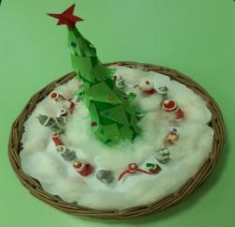

Также новогодние украшение группы пополняется следующими красивыми изделиями. Из макарон, фольги, бумаги, шишек, ваты, салфеток и многого другого.

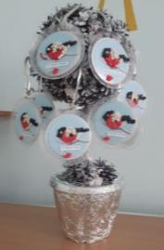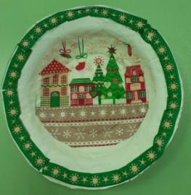

 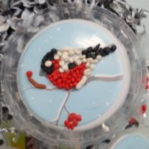

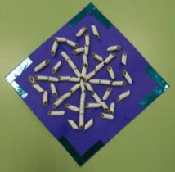 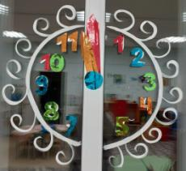

Все зависит от нашей фантазии, наличия материала и желания сделать своими руками!

